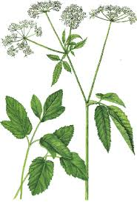
Sporen in de natuur
Groepsopdrachten:
1 Boswandeling
Fotografeer, per groepje, tijdens de boswandeling de zoveel mogelijk van de volgende dingen:
- Uilenkast*
- Konijnenkeutels
- Vlinder*
zoek een vlinder en zoek de naam erbij (mag van een informatiebordje)
- Vogel*
zoek een vogel en zoek de naam erbij
(mag van een informatiebordje)
- Konijnenhol
- Eekhoornkast/nest*
- Insectenhotel*
- Zandverstuiving
- Zevenblad; Plant met witte bloemen
* op het natuurpad
Schrijf jullie namen op en fotografeer ook deze.
zevenblad
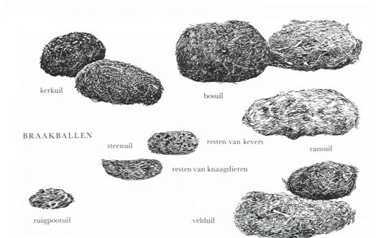
2 Braakbal uitpluizen (binnen)
Een uil slikt zijn prooi in één keer in. De harde delen, zoals botjes, maar ook veertjes en haartjes gebruikt hij niet. Hier wordt een harige bal van gemaakt. Die spuugt de uil uit!
Je vindt braakballen meestal op slaapplaatsen van uilen. Vaak zijn dat bomen, maar het kunnen bijvoorbeeld ook schuren en stallen zijn. Slaapbomen herken je aan de witte strepen poep op de stam.
Aan een braakbal kun je precies zien wat er die dag op het menu van de uil stond. Ook kun je er op die manier achter komen welke dieren in een bepaald gebied voorkomen.
Voorbereiding
Op de dag van het uitpluizen heb je ongeveer 20 minuten nodig om alles neer te zetten. Om aan de braakballen te komen ben je wat meer tijd kwijt, soms kan je ze bestellen bij een boswachter, dierentuin o.i.d.
Benodigd materiaal
Nodig per persoon: Braakbal, schaaltje met lauw water, twee lange satéprikkers, penseel, gekleurd papier, plaksel, eventueel plastic zakje of enveloppe om spullen mee naar huis te nemen.
Zo pluis je een braakbal uit
Stap 1 Leg de braakbal tien minuten in een schaaltje met lauw water, voeg er eventueel een beetje afwasmiddel aan toe, dat ontvet.
Stap 2 Braakbal uitpluizen,
Probeer de braakbal voorzichtig uit elkaar te halen, met gebruik van je satéprikkers of een pincet.
Je moet het haar en de veertjes van de botjes proberen te scheiden, dit kan je doen door 2 satéprikkers te gebruiken als gereedschap.
Maak de botjes schoon met een penseel.
Stap 3 botjes uit braakbal
Kijk welke botjes dezelfde vorm hebben. Leg of plak ze bij elkaar op een vel donkerkleurig papier. Plak ze z nodig vast.
Stap 4 Schrijf er bij wat het is.
- Een muis of een vogeltje?
- Ribben, bekkenbeenderen, tanden, kaken, wervels, poten, schedelstukjes enz.
Stap 5 Schrijf jullie namen er op en fotografeer het resultaat.
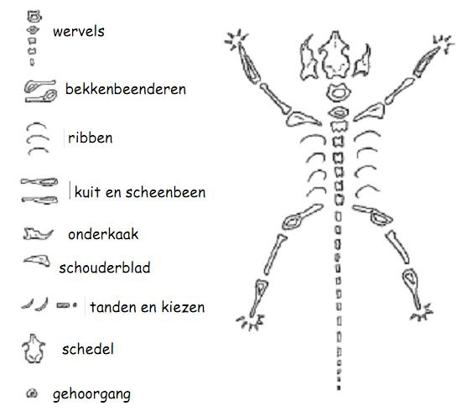muizen
wij zetten de foto’s die op de website van het IVN Helden.
http://www.ivn.nl/afdeling/helden

